电 子 科 技 大 学
实 验 报 告
- 实验名称：基于决策树的分类
- 实验内容简介：
利用C++语言编写基于ID3算法生成的决策树，并利用决策树构建随机森林，对实验数据进行分类分析。
- 实验器材（设备、元器件）
设备信息：家用笔记本电脑
操作系统：Windows 10 Educational 21H1
处理器：AMD Ryzen 5 5600U with Radeon Graphics 2.30 GHz
软件平台：Microsoft Visual Studio 2022 community
- 算法说明：
- 决策树
决策树顾名思义是一种树形结构，其每一个非叶节点表示一个特征属性的测试，每一个分支都代表该特征属性在某个值域上的输出，每一个叶节点存放一个类别。
使用决策树进行决策的时候，先从跟节点开始，通过测试该节点特征属性所对应的属性值来选择分支，直到达到某个叶子节点，将叶子节点的类别作为本次决策结果。
选择的特征不同，构建的决策树也不同。各种算法都是需要尽量保证一个分裂子集属于同一类别。例如ID3,C4.5,CART算法，本实验采用ID3算法构建决策树。
- ID3算法
决策树的最优划分属性的一个要求便是分支节点的纯度越来越高。信息熵便是度量样本几何不确定度的最常用指标。在ID3算法中，使用的是信息增益作为度量的标准。
用D表示当前样本集合，第k类样本所占比例为p_k,则D的信息熵定义为：
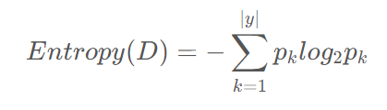
而条件熵则表示为按照属性A进行划分的信息熵期望，有：
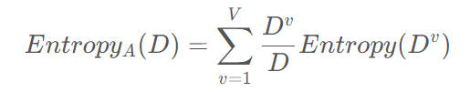
两者相减即可得到信息增益：
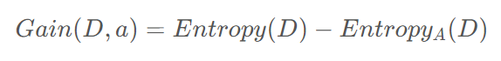
信息增益表明若得知了属性A的信息后，能够使样本集合不确定性减少的程度。ID3算法便对待选择的特征进行遍历，寻找能使信息增益最大的特征进行选取，不断重复此过程便可得到一颗ID3算法构建的决策树。
另外，ID3算法不仅可以识别离散的个体量，对于实数等连续的个体量也可以通过选取两点间的分界点等方式进行划分，本实验实验数据并没有过多涉及这方面，因此略过。
- 随机森林
在机器学习中，随机森林属于集成学习，通过集成多个弱分类器进行组合，从而实现预测效果更好的集成分类器。该算法可以完成回归（预测连续值）和分类（预测离散值）的任务。本实验主要采取的是随机森林的分类。
分类任务的流程大致为：
- 有放回的从训练集中去除n个训练样本，组成新的训练集。
- 利用新的训练集获得子模型，重复以上过程获得M个子模型。而子模型在本实验中为决策树。
- 对每一个需要预测的新数据，各个子模型投票选择其分类，得票最多的子模型分类便为最终的类别。
- 算法分析与设计
本实验算法的实现过程可以看作两部分：
- 实现单棵决策树的构建及调用接口
生成决策树时，需要传递总特征信息、训练集、属性集、以及对应特征的总类别的集合，利用C++标准库中的vector、set模板、string类型构建。
设构建决策树节点的算法中，NowNode表明正在处理的节点，且将训练集D，属性集A传入算法，通过递归的方式构建出整颗决策树。
- 如果传入的训练集D全部属于同一个类别。则生成该类别的叶子节点，返回。
- 如果属性集A为空集或D中样本在A上取值相同，则生成该类别的叶节点，并将其标记为D中样本数最多的类别。
- 对样本进行信息熵和信息增益计算，从A中选择最优划分属性a*。
- 对a*的每一个可能取值a_i：为NowNode生成分支，令D*成为D上a*取值为a_i的样本子集。若D*为空集，则将分支节点标记为叶节点，类别标记为D中样本最多的点；否则递归进行该算法，生成分支节点及子树时传入D*，和A-{a*}作为新的样本子集和属性子集。
最终该算法将生成一颗带根节点的决策树。
对决策树的接口设置，主要有构造函数，生成过程BuildTree，决策过程DoDecision，传入数据返回决策树判断的类别；还有为了方便调试和预览树结构而设置的PrintTree，在控制台打印决策树结构。
- 利用决策树构建随机森林的构建和调用接口。
随机森林的生成过程大致在算法说明部分已经说明完毕，这里介绍本实验所实现的接口。
ReadDataBase：从给定的路径读入数据集，并对所需的数据进行分类和组合，形成所需的子数据结构。
构造函数：生成所需数据后，随机选取n个数据生成样本集合及相关的子集，生成设定好的拥有num棵决策树的随机森林。
DoDecision：从给定的路径读入问题集，对每一条新数据，每棵决策树投票决定其类别，得票最多的即为随机森林所判断的类别。
- 实验数据及结果分析：
实验数据集里选取了7个属性，并使用超过1000条的数据项生成300棵决策树组成的随机森林，数据集、问题集可见文件data.txt和question.txt。
最后生成的结果如下：
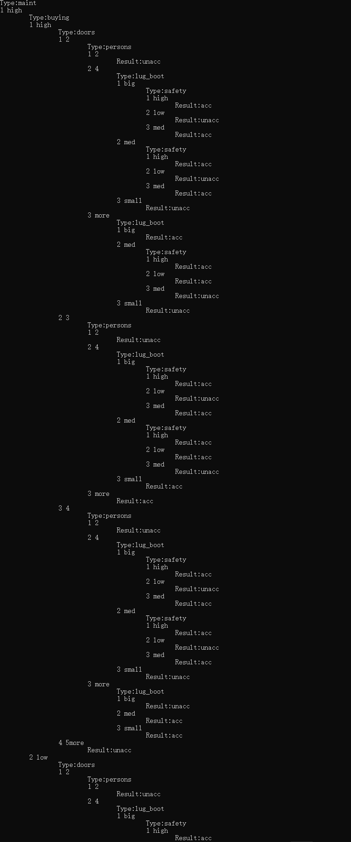
图1 随机森林中的一颗决策树结构（部分）
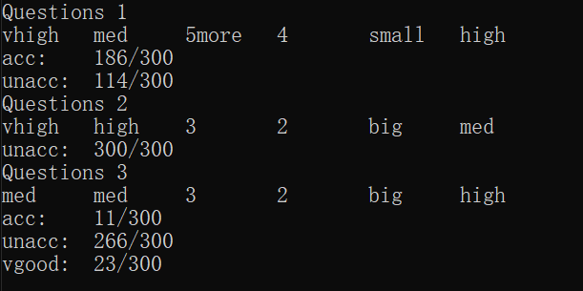
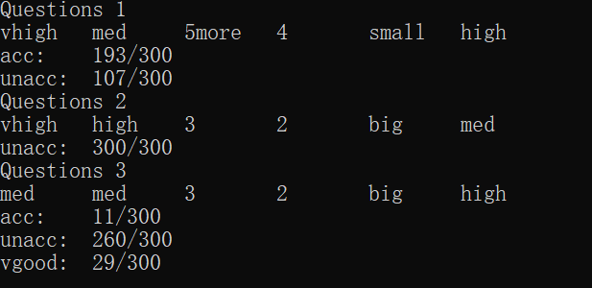
图2 3 问题集及其投票结果（部分）

对小问题集的多次实验结果可见，其决策结果是较为稳定的，其中question1、question2是从原数据集中截取而来，可以发现投票结果和原数据集合相同。Question3则对原数据进行了稍微些许的修改，但单个的修改显然无法决定总体的决策过程，因此实验结果和原数据相同。
除了对小数据集的判断之外，本实验还对原数据集1728条数据作为问题集，(可见origin_data.txt)文件进行了多次测试，其中的数据集保证随机选取生成。实验结果发现，正确判断比例随数据集减少而逐渐区域平缓。。
数据集大小 | 1000 | 700 | 500 | 300 | 100
正确判断所占比例（平均值） | 1459/1728 | 1378/1728 | 1296/1728 | 1273/1728 | 1175/1725

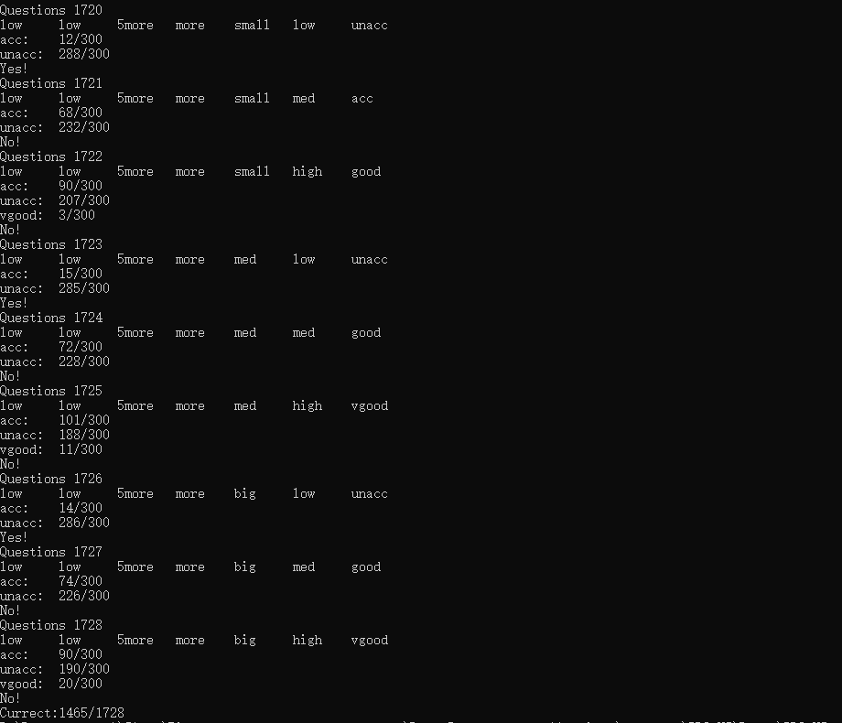
图4 部分测试结果

然而，该实验对以下数据集（可见于data_small.txt文件）不可用：
$ 20 8
成绩 品德 态度 心理 努力 信心 梦想 end
81 中 低 中 低 高 低 yes
82 高 低 中 中 低 低 no
83 中 中 低 高 中 中 yes
84 低 中 低 高 高 低 no
85 低 低 高 中 低 中 yes
86 中 中 低 低 低 低 no
87 中 低 中 低 高 高 yes
88 高 低 中 低 高 低 yes
89 低 高 低 低 高 中 yes
90 中 低 中 高 低 低 no
91 高 低 高 低 高 低 yes
92 中 低 中 低 低 高 no
93 中 低 高 低 中 低 no
94 低 中 低 高 高 低 no
95 低 中 低 高 低 中 yes
96 低 中 低 低 低 低 no
97 高 低 中 中 低 高 yes
98 高 低 中 低 高 低 yes
99 低 高 高 低 高 中 yes
100 中 低 中 高 低 低 no
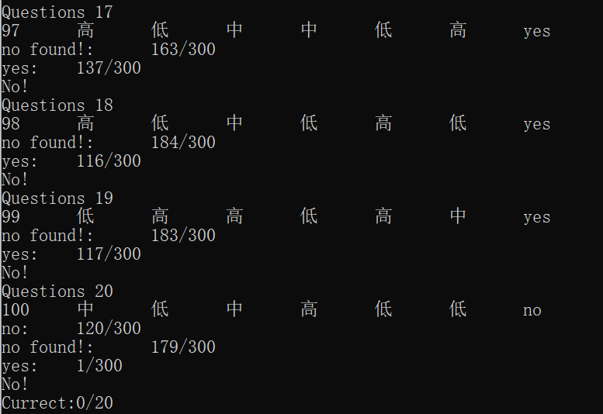
图5 对上述数据集的测试结果

该数据集的第一个属性各个不同，因此离散的分类方法无法通过信息熵的纯度来判断属于哪一类，因此对实验结果有所影响，随机森林失效。
- 实验分析与探讨：
可以看到，随机森林对于真实的、具有一定规律的样本集和问题集能够较好的做出判断，虽然判断的结果随样本集变小而正确比例降低，但逐渐趋于固定值，可以认为达到预期的实验目标。
然而，无论样本集如何微小，当问题集和样本集的关联降低时，其判断的正确比例也会减少。同时，由于随机森林采用的生成决策树算法仅仅考虑了信息熵的因素，在决策生成的过程中难免具有片面性，对于特殊的数据无法通过信息增益来判断数据的纯度，从而只适用于特定的情况。为了防止这种情况，我们可以通过选取多个指标和特征，例如信息增益率等对生成随机森林进行调整，从而保证选取更大比例的最优划分属性，也不会出现编号特征这种对于ID3算法而言较为极端的情况。
- 附录
- 决策树部分：
头文件：
#ifndef ID3_DECISIONTREE_H
#define ID3_DECISIONTREE_H

#include <map>
#include <vector>
#include <string>
#include <fstream>
#include <sstream>
#include "set"
#include "iostream"

class DecisionTree {
private:
std::vector<std::string> Total_type;
std::vector<std::vector<std::string>> Data_table_row;
std::map<std::string, std::set<std::string>> Type_list_set;
std::set<std::string> Tag_set;
struct TreeNode {
std::vector<TreeNode*> child;
std::string type;
std::vector<std::string> value;
};
void DesTroyTree(TreeNode* nowNode);
bool checkPure(const std::vector<std::vector<std::string>>& nowData, const std::string& nowTag);
std::string BuildLastNode(const std::vector<std::vector<std::string>>& nowData);
double ComputeEntropy(const std::vector<std::vector<std::string>>& nowData);
double ComputeEntropyPartly(const std::vector<std::vector<std::string> >& nowData,
const std::string& type, const std::string& typeValue);
double ComputeSumOfEntropy(const std::vector<std::vector<std::string>>& nowData,
const std::string& type);
public:
TreeNode* root;
DecisionTree(const std::vector<std::string>& totaltype, const std::vector<std::vector<std::string>>& Datatablerow,
const std::map<std::string, std::set<std::string>>& Typelistset,const std::set<std::string>& Tagset);
~DecisionTree();
TreeNode* BuildTree(TreeNode* nowNode, const std::vector<std::vector<std::string>>& nowData,
const std::vector<std::string>& nowType);
void PrintTree(const TreeNode* nowRoot,int depth);
std::string DoDecision(const TreeNode*nowNode,std::vector<std::string>& question);
};
#endif //ID3_DECISIONTREE_H
源文件：
#include "DecisionTree.h"
#include "cmath"
#include "algorithm"
#include <set>
using namespace std;
DecisionTree::DecisionTree(const std::vector<std::string>& totaltype, const std::vector<std::vector<std::string>>& Datatablerow,
const std::map<std::string, std::set<std::string>>& Typelistset, const std::set<std::string>& Tagset):Total_type(totaltype),Data_table_row(Datatablerow),
Type_list_set(Typelistset),Tag_set(Tagset){
root = nullptr;
BuildTree(root, Data_table_row, Total_type);
}

//析构过程
void DecisionTree::DesTroyTree(DecisionTree::TreeNode* nowNode) {

if (nowNode == nullptr) {
return;
}
for (auto& i : nowNode->child) {
DesTroyTree(i);
}
delete nowNode;
//nowNode = nullptr;
return;
}
DecisionTree::~DecisionTree() {
// PrintTree(root, 0);
DesTroyTree(root);
}

//获取总熵
double DecisionTree::ComputeEntropy(const vector<vector<string>>& nowData) {
map<string, int> count;
int cnt = 0;
for (auto& i : nowData) {
count[i.back()]++;
}
double output = 0;
if (count.size() < Tag_set.size()) {
return 0.0;
}

for (auto& i : count) {
double p = (double)i.second / (double)nowData.size();
//cout <<i.second<<' ' << p << endl;
output -= p * log(p) / log(2.0);
//cout << '?' << output << endl;
}
//cout << output << endl;
return output;
}
double DecisionTree::ComputeEntropyPartly(const std::vector<std::vector<std::string> >& nowData,
const std::string& type, const std::string& typeValue) {
int cnt = 0;
map<string, int> count;
auto typeindex = find(Total_type.begin(), Total_type.end(), type) - Total_type.begin();
if (typeindex == Total_type.size()) {
cout << "Error Value in Compute Entropy Partly" << endl;
return 0.0;
}
for (auto& i : nowData) {
if (i[typeindex] == typeValue) {
++cnt;
count[i.back()]++;
}
}
double output = 0;
if (count.size() < Tag_set.size()) {
return 0.0;
}
for (auto& i : count) {
double p = (double)i.second / (double)cnt;
output -= p * log(p) / log(2.0);

}
return output;
}
double DecisionTree::ComputeSumOfEntropy(const std::vector <std::vector<std::string>>& now_data,
const string& type) {
map<string, int> count;
auto typeindex = find(Total_type.begin(), Total_type.end(), type) - Total_type.begin();
if (typeindex == Total_type.size()) {
cout << "Error Value in Compute Sum of Entropy" << endl;
return 0.0;
}
for (auto& i : now_data) {
count[i[typeindex]]++;
}
double output = 0.0;
for (auto& i : count) {
double ratio = (double)i.second / (double)now_data.size();
output += ratio * ComputeEntropyPartly(now_data, type, i.first);
}
return output;
}

DecisionTree::TreeNode* DecisionTree::BuildTree(TreeNode* nowNode, const std::vector<std::vector<std::string>>& nowData,
const std::vector<std::string>& nowType) {
//cout << test++ << endl;
if (nowNode == nullptr) nowNode = new TreeNode;
if (root == nullptr) root = nowNode;
//随机森林：所建的树若无法继续分裂，取有最大数量的tag值作为节点数量。
if (nowType.empty()) {
nowNode->type = Total_type.back();
nowNode->value.push_back( BuildLastNode(nowData));
return nowNode;
}
//
for (auto& i : Tag_set) {
if (checkPure(nowData, i)) {
nowNode->type = Total_type.back();
nowNode->value.push_back(i);
return nowNode;
}
}

//计算标签信息熵以及信息最大增益的type
double totalEntropy = ComputeEntropy(nowData);
// cout << "该结点标签信息熵：" << totalEntropy << endl;
double maxRaiseEntropy = 0.0;
auto maxRaiseType = nowType.begin();
for (auto i = nowType.begin(); i < nowType.end()-1; ++i) {

double temEntropy = ComputeSumOfEntropy(nowData, *i);
double RaiseEntropy = totalEntropy - temEntropy;//增益捏
// cout << "type:\t" << *i << " Conditional Entropy:\t" << temEntropy << " RaiseEntropy:\t" << RaiseEntropy << endl;
if (maxRaiseEntropy < RaiseEntropy) {
maxRaiseEntropy = RaiseEntropy;
maxRaiseType = i;
}
}

nowNode->type = *maxRaiseType;
vector<string> newType;
for (auto& i : nowType) {
if (i != *maxRaiseType) {
newType.emplace_back(i);
}
}

int maxRaiseIndex = 0;
for (auto& i : Total_type) {
if (i == *maxRaiseType)break;
++maxRaiseIndex;
}

vector<vector<string>> newData;
for (auto& i : Type_list_set[*maxRaiseType]) {
for (auto& j : nowData) {
if (j[maxRaiseIndex] == i) {
newData.emplace_back(j);
}
}
auto* newNode = new TreeNode();
nowNode->value.push_back(i);
if (newData.empty()) {
newNode->type = Total_type.back();
newNode->value.push_back( BuildLastNode(nowData));
}
else {
// newNode->value = i;
BuildTree(newNode, newData, newType);
}
nowNode->child.emplace_back(newNode);
newData.clear();
}
return nowNode;
}
bool DecisionTree::checkPure(const std::vector <std::vector<std::string>>& nowData, const std::string& nowTag) {
int cnt = 0;
for (auto& i : nowData) {
if (i.back() == nowTag) {
++cnt;
}
}
return cnt == nowData.size();
}
string DecisionTree::BuildLastNode(const std::vector <std::vector<std::string>>& nowData) {
map<string, int> count;
for(int i=0;i<nowData.size();++i){
count[nowData[i].back()]++;
}
auto tem = count.begin();
int maxs = tem->second;
for (auto i = count.begin(); i != count.end(); ++i) {
if (maxs < i->second) {
maxs = i->second;
tem = i;
}
}
return tem->first;
}
void DecisionTree::PrintTree(const DecisionTree::TreeNode* nowRoot,int depth) {
for (int i = 0; i < depth; ++i) {
cout << "\t";
}
if (nowRoot->type == Total_type.back()) {
cout << "Result:" << nowRoot->value.back() << endl;
}
else {
cout <<"Type:"<< nowRoot->type << endl;
for (int i = 0; i < nowRoot->value.size(); ++i) {
for (int i = 0; i < depth; ++i) {
cout << "\t";
}
cout <<i+1<<" " << nowRoot->value[i] << endl;
PrintTree(nowRoot->child[i], depth + 1);
}

}
}

string DecisionTree::DoDecision(const TreeNode* nowNode, std::vector<std::string>& question) {
//cout << nowNode->type << endl;
if (nowNode->type == Total_type.back()) {
return nowNode->value.back();
}
if (nowNode == nullptr) {
cout << "Error!";
exit(0);
}
int index = find(Total_type.begin(), Total_type.end(), nowNode->type) - Total_type.begin();
for (int i = 0; i < nowNode->child.size(); ++i) {
if (question[index] == nowNode->value[i]) {
return this->DoDecision(nowNode->child[i], question);
}
}
return "no found!";
}
- 随机森林
头文件（连同实现部分）：
#pragma once
#include "DecisionTree.h"
#include <vector>
using namespace std;
#ifndef ID3_DECISIEFOREST_H
#define ID3_DECISIEFOREST_H
class DecideForest {
private:
std::vector<DecisionTree*> Forest;

std::vector<std::string> Total_type;
std::vector<std::vector<std::string>> Data_table_row;
std::map<std::string, std::set<std::string>> Type_list_set;
std::set<std::string> Tag_set;
std::vector<std::vector<std::string>> Questions;
void GenerateOther(vector<vector<string>>& nowData,set<string>&nowTagSet,map<string,set<string>>& nowTypeList) {
for (auto& i : nowData) {
nowTagSet.insert(i.back());
for (int j = 0; j < i.size(); ++j) {
nowTypeList[Total_type[j]].insert(i[j]);
}
}
}
public:
void ReadDataBase(const std::string& path) {
std::fstream finput(path);
if (!finput.is_open()) {
std::cout << "Error:Open file failure!" << endl;
exit(1);
}
int row = 0, rank = 0;
string temline; string temword;
bool haveType = false;
while (std::getline(finput, temline)) {
if (temline.empty() || temline[0] == '#') {
continue;
}

std::stringstream sinput(temline);
if (temline[0] == '$') {
sinput >> temword;
sinput >> row >> rank;
continue;
}
if (!haveType) {
while (sinput >> temword)
Total_type.emplace_back(temword);
haveType = true;
// cout << "Total:" << Total_type.size()<<endl;
}
else {
vector<string> OneList;
int tem = 0;
while (sinput >> temword) {
OneList.emplace_back(temword);
//Type_list_set[Total_type[tem++]].insert(temword);
}
Data_table_row.emplace_back(OneList);
//Tag_set.insert(OneList.back());
//cout << OneList.size();
}
}
GenerateOther(Data_table_row, Tag_set, Type_list_set);
finput.close();
}
DecideForest(int num,const std::string& path) {
ReadDataBase(path);
int judgeDataNum = (double(Data_table_row.size()) + 0.5) / 2;
if (judgeDataNum >= Data_table_row.size()) {
judgeDataNum = Data_table_row.size() - 1;
}
vector<vector<string>> temDataTable;
set<string> temTagSet;
map<string, set<string>> temTypeList;
for (int i = 0; i < num; ++i) {
cout << i << endl;
for (int j = 0; j < judgeDataNum; ++j) {
temDataTable.push_back(Data_table_row[rand() % Data_table_row.size()]);
}
GenerateOther(temDataTable, temTagSet, temTypeList);
DecisionTree* tem=new DecisionTree(Total_type, temDataTable, temTypeList, temTagSet);
if(i==0)tem->PrintTree(tem->root, 0);
Forest.push_back(tem);
temDataTable.clear();
temTagSet.clear();
temTypeList.clear();
}
}
~DecideForest() {
for (auto& i : Forest) {
delete i;
}
}
void DoDecision(const string& path) {
std::fstream finput(path);
if (!finput.is_open()) {
std::cout << "Error:Open file failure!" << endl;
exit(1);
}
Questions.clear();
string nowLine,nowWord;
while (getline(finput, nowLine)) {
//cout << nowLine << endl;
std::stringstream sinput(nowLine);
vector<string> temQuestion;
while (sinput >> nowWord) {
temQuestion.emplace_back(nowWord);
}
Questions.emplace_back(temQuestion);
}
int cnt = 0;
for (auto& i : Questions) {
cout << "Questions " << ++cnt << endl;
for (auto& j : i) {
cout << j << '\t';
}
cout << endl;
map<string, int> count;
int kkk = 0;
for (auto& j : Forest) {
auto result = j->DoDecision(j->root,i);
count[result]++;
}
for (auto& j : count) {
cout << j.first << ":\t" << j.second << "/" << Forest.size() << endl;
}
}
}
};
#endif
Main文件：主程序
#include "DecideForest.h"
#include <cmath>
#include <cstdlib>
using namespace std;
int main() {
srand(unsigned(time(NULL)));
DecideForest testForest(300, "data2.txt");
testForest.DoDecision("question.txt");

return 0;
}

